**Муниципальное автономное дошкольное образовательное учреждение**

**«Детский сад комбинированного вида «Пчелка» города Балашова Саратовской области»**

**Познавательно – исследовательский проект во второй младшей группе: «Хлеб - всему голова»**

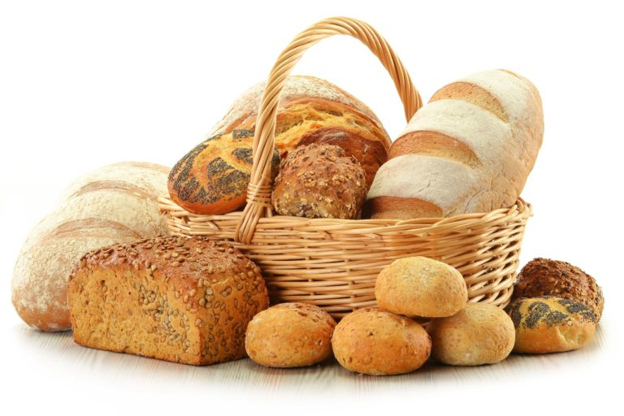

Воспитатель. Лисюткина И.А.

Балашов 2024г

**«Хлеб - всему голова».**

**Вид проекта:** познавательно – исследовательский.

**Тип проекта:** краткосрочный (22.04.2024-26.04.2024)

**Участники проекта**: дети второй младшей группы №21, педагоги группы, родители воспитанников.

**Сроки реализации проекта:** 22.04.2024-26.04.2024

**Актуальность:** Хлеб-это продукт человеческого труда, это символ благополучия и достатка. Именно хлебу отведено самое главное место на столе и в будни, и в праздники.   
Без него не обходится ни один приём пищи. Многие дети не знают о труде людей, выращивающих хлеб , и относятся к хлебу небрежно (бросают, играют, крошат, лепят фигурки, выбрасывают недоеденные куски).  
Проект призван обратить внимание детей, какими усилиями появляется хлеб на нашем столе, воспитывать бережное отношение к хлебу.

**Цель:** Формирование у детей представления о ценности хлеба, воспитание уважительного отношения к нему и труду взрослых.  
 **Задачи:**   
*Обучающие:*   
- обогащать представления детей о значимости и ценности хлеба - формировать систему представлений детей о приготовлении, дать детям представления о том, как выращивают хлеб (от зернышка в поле до каравая на столе):  
 - донести до сознания детей, что хлеб – это итог работы многих людей. *Развивающие:* -развивать творчество и фантазию, мышление и любознательность, наблюдательность и воображение;   
-обогащать словарь детей и высказывать собственное мнение;  
 - расширять представления детей о видах хлебобулочных изделий *Воспитательные:*   
-воспитывать уважение к труду взрослых, бережное отношение к хлебу.  
Проблема исследования. Многие дети не знают о труде людей, выращивающих хлеб, и относятся к хлебу небрежно (бросают, играют, крошат, выбрасывают недоеденные куски). Нам хочется в доступной игровой форме, донести до детей ценность хлеба – как главного продукта на столе. Обратить внимание детей, на то какими усилиями появляется хлеб на нашем столе. Предложить проследить какой длинный и трудоёмкий путь проходит маленькое зёрнышко до того, как окажется на нашем столе вкусной и ароматной буханкой хлеба и сколько людей разных профессий трудится над его производством, воспитать бережное и уважительное отношение к хлебу и людям разных профессий вырастивших его.   
Гипотеза исследования. Получение хлеба – это результат труда людей разных профессий. Если человек будет знать, сколько затрачено труда для того, чтобы пришел хлеб к нам на стол, то будет бережнее относиться к нему. Чтобы выяснить, какими усилиями появляется хлеб на нашем столе, надо приобрести знания о нем.  
 В соответствии с проблемой и гипотезой исследования, были поставлены следующие задачи:  
1. Познакомить детей с тем, какой путь проходит зерно, чтобы стать хлебом;  
 2. Познакомиться с профессиями людей (комбайнер, мукомол, кондитер)   
3. Познакомить детей с разнообразием хлебобулочных изделий.

**Ожидаемый результат:**

- сформировать у детей представления о ценности хлеба;   
- получить знания о том, как выращивают хлеб, донести до сознания детей, что хлеб – это итог большой работы многих людей;   
- воспитывать интерес к профессиям комбайнера, мукомола, кондитера и к труду людей, участвующих в производстве хлеба;   
- воспитывать бережное отношение к хлебу;   
- создание картотек стихов, загадок про хлеб (совместная творческая работа педагогов, детей и родителей);   
- создание стенгазеты «Хлеб всему голова»

**План реализации проекта**

|  |  |  |
| --- | --- | --- |
| Этапы реализации | **Содержание работы** | **Сроки исполнения** |
| подготовительный | - Составление плана работы над проектом  - Создать развивающую среду: подобрать материал, атрибуты для игровой деятельности, дидактические игры, речевые игры иллюстрации. | 15.04.2024 по19.04.2024 |
| основной | **Знакомство с профессиями:** комбайнёр, мукомол, пекарь.  **Беседы на тему:** «Как хлеб на стол пришел»; «О тракторе »; «Детям о комбайне и комбайнерах» , «Берегите хлеб», «О кондитере».  **Просмотр видеоролика:** «Как получается хлеб»  **Чтение художественной литературы о хлебе:** Сказки: «Легкий хлеб», Крылатый, мохнатый, да масляный», «Колосок»; К. Чуковский «Чудо – дерево», «Булка», Д. Хармс «Очень-очень вкусный пирог», Литовская сказка «Как волк вздумал хлеб печь», М. Глинская «Хлеб»  Загадки, скороговорки, пословицы, поговорки о хлебе.  Проговаривание скороговорок о хлебе.  Совместно с родителями подбор пословиц и поговорок о хлебе.  **Дидактические игры:** «Что сначала, что потом»; «Кто больше назовет хлебобулочных изделий»; «Назови профессию»; «Собери хлебушек» (разрезные картинки); «Четвертый лишний».  **Творческая познавательная деятельность детей:**  Рисование хлебобулочных изделий.  Лепка из пластилина с использованием фасоли колоска пшеницы  Работа с раскрасками по теме проекта. Создание совместное работы «Угощение»  **Исследовательская деятельность**   Оформление картинки полученного из различных видов хлеба. | 22-26.04.2024 |
| заключительный | Викторина «Хлеб». Цель: развитие коммуникативных способностей детей.  Макет о получение хлеба от колоска до булки  Стенгазеты «Хлеб всему голова»  Картотека пословиц и поговорок о хлебе | 15.10.2021 |

**Результаты**: У детей сформировались представления о ценности хлеба;

Дети получили знания о том, как выращивают хлеб, что хлеб – это итог большой работы многих людей; познакомились с сельскохозяйственной техникой (машина, комбайн)

Проявили интерес к профессиям пекаря, комбайнера и к труду людей, участвующих в производстве хлеба; узнали о разнообразии кулинарных,

хлебобулочных изделиях.

Разучили совместно с родителями стихи и поговорки о хлебе.

Не малое место в проекте занимала игровая деятельность. И в завершении провели совместно с родителями чаепитие с хлебобулочными изделиями.

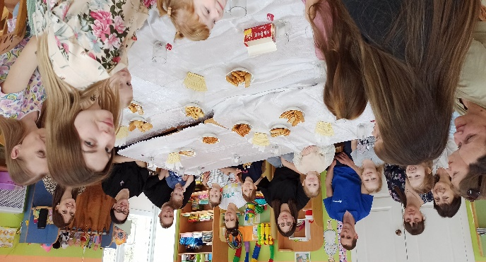

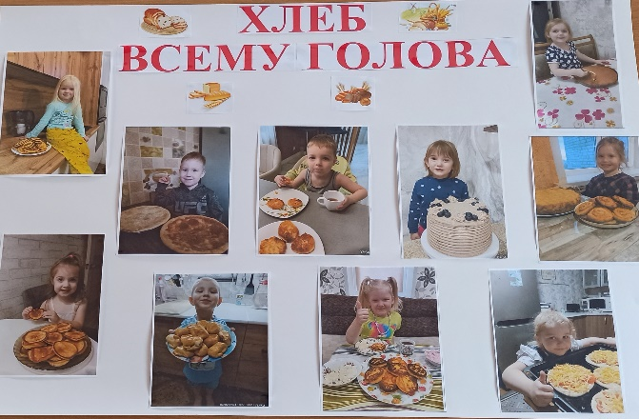

**Список литературы**

1. Батурина Ф.И., Иванова О.А., Ознакомление детей с сельскохозяйственным трудом // Дошкольное воспитание. – 1980. - №7.   
  
2. Емельянова Э.Л. «Расскажи детям о хлебе». – М.: Мозаик-Синтез, 2010.   
  
3. Исаева Г.Н. Как мы знакомим детей с трудом колхозника. // Дошкольное воспитание. – 1977. - №3. 4. Карандашева Ю.В. Как хлеб на стол попадает. // Воспитатель ДОУ. - 2009. - № 4. и др. 5. Шорыгина Т.А. «Беседы о хлебе». - М.: ТЦ «Сфера», 2012.